Международный конкурс «Клевер-ДНК» на лучшие разработки педагогов в области духовно-нравственной культуры
Номинация: «Инновационный подход к ДНК».
Подноминация: «Урок вне школы».
Автор работы: Мухина Светлана Николаевна, педагог-психолог, учитель истории, ДНКР
Адрес: МБОУ Кесовогорская СОШ имени дважды Героя Советского Союза А.В. Алелюхина
Тверская область, пгт. Кесова Гора, ул.Ленинградская, д.2

Пояснительная записка
Образовательный квест «Храмы – хранители духовного наследия Кесовой Горы»
Актуальность квеста:
- Форма квеста повышает интерес и мотивацию при изучении краеведческого материала. Деление на мини-группы повышает личную ответственность каждого, развивает коммуникативные навыки и способность работать в команде для достижения общей цели. Изучение истории местных храмов формирует у детей чувство патриотизма, бережное отношение к историческому наследию и духовным ценностям.
- Возрастная категория: учащиеся 5-7 классов (деление на 2 мини-группы).
- Длительность: 1,5- 2 часа (Кесова Гора - небольшой поселок, улиц немного, дети хорошо ориентируются в поселке, расположение мест станций квеста - небольшое).
- Оборудование: маршрутные листы с заданиями, листы ответов, телефоны для фото/доступа к информации, пазлы- изображение храма, чек-лист для жюри, грамоты, сладкие призы.
- Цель:
Расширение знаний учащихся о своей малой Родине, воспитание уважения к историческому и духовному наследию Кесовой Горы через знакомство с православными храмами.
Задачи:
Образовательные
- Расширить и закрепить знания учащихся об истории возникновения и развития храмов поселка.
- Закрепить и расширить знания о вкладе Церкви в духовную жизнь людей.
- Формировать навыки ориентировки в историческом материале и умения анализировать краеведческие факты.
Развивающие:
- Развивать логическое мышление, внимательность, навыки работы с информацией и умение ориентироваться на местности.
- Формировать навыки продуктивного общения и взаимодействия в мини-группах при выполнении общих заданий.
Воспитательные:
- Воспитывать уважение к историческому и культурному прошлому Кесовогорской земли.
- Способствовать развитию гражданской ответственности, любви к родному краю и его традициям, патриотических чувств и духовно-нравственных ценностей у школьников.
Новизна: квест позволяет разнообразить формы работы педагога при изучении программного материала, повысить интерес детей к изучению предмета через использование интерактивных форм работы.
Краткое описание возможности использования материалов:
Материалы квеста можно использовать при изучении учебных предметов: «ДНКР 5-7 класс» (темы «Традиционные религии России») или «История нашего края. Тверская область 5-7 класс» (темы «Культура и духовная жизнь Тверского края»). Материал разработки можно адаптировать под другие регионы или муниципалитеты, оставив канву разработки и добавив местный материал.

Содержание квеста:

  - Начало квеста на площадке у здания школы.
(инструктаж о ПДД и правилах поведения на исторических объектах проводится заранее, на этапе подготовки к квесту. Заранее создается группа участников квеста в МАХ. Там учитель при необходимости размещает необходимые материалы по ходу квеста, дети размещают фото).

Учитель озвучивает задание:
" Сегодня нам предстоит испытать себя в роли историков- поисковиков. Мы отправимся к местам расположения храмов поселка. Ваша цель — пройти по историческому маршруту, выполнить задания и помочь восстановить страницы истории. Каждая команда получает маршрутный лист. Выигрывает команда, набравшая большее количество баллов за выполнение заданий квеста.
(разделить детей на 2 команды, которые придумывают себе названия, с каждой командой идет один взрослый сопровождающий - как вариант - можно задействовать родителей, выдать маршрутные листы и листы для записи ответов. Листы выдаются поочередно, перед переходом на следующую станцию. Также собираются листы ответов).

Станции маршрута: (для 1й команды)
Станция 1: «Деревянное наследие» (определить место, где стояли сгоревшие храмы) - 20 минут
- Задание 1: Ознакомьтесь с исторической справкой. Определите место, где стояли сгоревшие храмы Кесовой Горы, как сейчас называется эта улица? Как называется храм, который сейчас там расположен (правильный ответ - Никольская церковь на Грачах)
Историческая справка:
Историческая летопись села Кесова Гора включает в себя историю трех соседних сел: Кесова Гора, Никольское, Разсудово, которые стали единым селом. В каждом селе находилось по одной церкви: Иоанна Предтечи, Николая Чудотворца, Спасо – Преображения. Все три церкви стояли на самых главных дорогах, ведущих в село. Ведь не случайно раньше говорили, что с какой бы стороны не подходили к селу, отовсюду были видны купола и кресты кесовогорских церквей. Два храма первоначально были деревянными, изображений их не сохранилось. Оба сгорели в ночь с 15 на 16 июня 1778 года от удара молнии. После пожара прихожане решили построить на этом месте один каменный трёхпрестольный храм. В 1779 г. временно была поставлена старая церковь, перевезенная из села Демшино и первоначально предназначавшаяся для растопки в Кашинский Клобуков монастырь. Она служила прихожанам 8 лет, пока не была выстроена новая каменная церковь (1779 – 1799). Освящена в 1800г. Этот каменный трёхпрестольный храм, который сейчас является действующим. Сейчас это главная достопримечательность поселка Кесова Гора.
На ознакомление и поиск информации дается 5-7 минут Ответы команды записывают на листе и передают учителю (сопровождающему). Учитель: А теперь предлагаю нам направиться к этому храму.

Станция 2: «Никола-Грачи» (действующий Никольский храм, ул. Грачи)- 20 минут
- Историческая справка: Главная святыня кесовогорской земли. Каменный храм построен в 1779–1799 годах вместо перевезенного деревянного. Он объединял жителей и выполнял роль общественного и духовного центра. В конце 1930-х храм закрывали, но уже в 1943 году богослужения возобновились.
- Задание 2 «Кроссворд»: В маршрутном листе команды разгадывают кроссворд "Войдем в православный храм".
- Задание 3. "Фото у храма". Подростки должны сделать коллективное фото у ворот храма и отправляют в группу в МАХ, начинают выполнять задание 4 -5.

- Станция 3: «Храм Рождества Иоанна Предтечи". - 20 минут
- Задание 4: Ознакомьтесь с исторической справкой и определите местоположение описанного храма. Ответьте на вопрос: "Какая организация сейчас расположена в здании этого храма?"
- Храм Рождества Иоанна Предтечи был построен в 1798г. Расположен на улице Кооперативная. В настоящее время в оставшейся части здания располагается хорошо всем вам известная детская организация, являющаяся структурным подразделением нашей школы. Церковь каменная, оштукатуренная, была расположена на самой высокой горе, которая и дала название селу. Храмовый ансамбаль состоял из храмового здания, увенчанного пятиглавием, к которому с востока примыкал двухсветный алтарь, а с запада односветная трапезная и отдельно стоящей четырехъярусной колокольни, в обрамлении которой выделялись колонны, а увенчана она была высоким шпилем. Храм был обнесен каменной оградой, на углах которой расположены мини – звонницы, по стилю напоминающие колокольню; а вход в нее был представлен двумя парами колонн с полукруглой аркой, над которой находились три мини – купола. С приходом Советской власти, этот храм был уничтожен первым. Впоследствии разобран. 21 июля 2011г по благословению Преосвященнейшего епископа Бежецкого и Весьегонского Филарета на месте утраченного Предтеченского храма установили поклонный крест. Таким событием было отмечено 680–летие со дня рождения Василисы Киасовской.
- Задание 5. Дойдите до этого храма и сделайте общее фото у поклонного креста. Фото разместите в группе МАХ.
- Задание 6. "Соберите пазлы и узнайте как выглядел храм Иоанна Предтечи".
- Участники собирают изображение храма Рождества Иоанна Предтечи - вид до разрушения . Изображение разрезается на части произвольно, количество частей в соответствии с возрастом участников, для младших меньше, старшим - более мелкие фрагменты. Сопровождающий фиксирует правильность и скорость выполнения (можно сделать фото).

- Станция 4. Храм Преображения Господня -20 минут
Задание 7: Ознакомьтесь с исторической справкой, затем дойдите до месторасположения указанного в описании храма. Сделайте общее фото у поклонного креста. Фото разместите в группе МАХ.

- Историческая справка: Прошение о постройке церкви в селе Разсудове исчисляется с 1779г. Оно исходило от местного священника Федора, просившего дозволения и помощи возвести вместо ветхой деревянной церкви обширный храм во имя Преображения Господня с приделами Казанской Божьей Матери и мученицы Параскевы. Весь храм с колокольней и трапезной был закончен в 1821г. Выстроена на средства прихожан. Церковь кирпичная, оштукатуренная. Выстроена в формах раннего классицизма. Объемы прямоугольного и симметричны относительно продольной оси восток – запад. Фасады расчленены. Храм был увенчан пятиглавием. Колокольня трехъярусная со штилем в завершении. В 30- е годы храм был закрыт, а постепенно разворовали иконы и церковную утварь. Верхняя часть храма до высоты первого яруса и колокольня были разрушены. В июле 2018г. при храме Спасо-Преображения на улице Красная Горка кесовогорцами установлен поклонный крест.

- Задание 8: Подготовьте короткий рассказ о том, почему в 1930-е годы храмы закрывали, и как это повлияло на историю. Ответ запишите в лист ответов.
(после сдачи листов, представители команд озвучивают свой ответ вслух)

Станции маршрута: (для 2й команды)
(заранее создается группа участников квеста в МАХ. Там учитель при необходимости размещает материалы по ходу квеста, дети размещают фото ).
Станция 1. Храм Преображения Господня- 20 минут
Задание 1: Ознакомьтесь с исторической справкой, затем дойдите до месторасположения указанного в описании храма. Сделайте общее фото у поклонного креста. Фото разместите в группе МАХ.
- Историческая справка: Прошение о постройке церкви в селе Разсудове исчисляется с 1779г. Оно исходило от местного священника Федора, просившего дозволения и помощи возвести вместо ветхой деревянной церкви обширный храм во имя Преображения Господня с приделами Казанской Божьей Матери и мученицы Параскевы. Весь храм с колокольней и трапезной был закончен в 1821г. Выстроена на средства прихожан. Церковь кирпичная, оштукатуренная. Выстроена в формах раннего классицизма. Объемы прямоугольного и симметричны относительно продольной оси восток – запад. Фасады расчленены. Храм был увенчан пятиглавием. Колокольня трехъярусная со штилем в завершении. В 30- е годы храм был закрыт, а постепенно разворовали иконы и церковную утварь. Верхняя часть храма до высоты первого яруса и колокольня были разрушены. В июле 2018г. при храме Спасо-Преображения на улице Красная Горка кесовогорцами установлен поклонный крест.

- Задание 2: Подготовьте короткий рассказ о том, почему в 1930-е годы храмы закрывали, и как это повлияло на историю. Ответ запишите в лист ответов.
(после сдачи листов, представители команд озвучивают свой ответ вслух)

- Станция 2: «Храм Рождества Иоанна Предтечи». - 20 минут
- Задание 3: Ознакомьтесь с исторической справкой и определите местоположение описанного храма. Ответьте на вопрос: «Какая организация сейчас расположена в здании этого храма? »
- Храм Рождества Иоанна Предтечи был построен в 1798г. Расположен на улице Кооперативная. В настоящее время в оставшейся части здания располагается хорошо всем вам известная детская организация, являющаяся структурным подразделением нашей школы. Церковь каменная, оштукатуренная, была расположена на самой высокой горе, которая и дала название селу. Храмовый ансамбаль состоял из т храмового здания, увенчанного пятиглавием, к которому с востока примыкал двухсветный алтарь, а с запада односветная трапезная и отдельно стоящей четырехъярусной колокольни, в обрамлении которой выделялись колонны, а увенчана она была высоким шпилем. Храм был обнесен каменной оградой, на углах которой расположены мини – звонницы, по стилю напоминающие колокольню; а вход в нее был представлен двумя парами колонн с полукруглой аркой, над которой находились три мини – купола. С приходом Советской власти, этот храм был уничтожен первым. Впоследствии разобран. 21 июля 2011г по благословению Преосвященнейшего епископа Бежецкого и Весьегонского Филарета на месте утраченного Предтеченского храма установили поклонный крест. Таким событием было отмечено 680–летие со дня рождения Василисы Киасовской.
- Задание 4. Дойдите до этого храма и сделайте общее фото у поклонного креста. Фото разместите в группе МАХ.
- Задание 5. Соберите пазлы и узнайте как выглядел храм Иоанна Предтечи.
- Участники собирают изображение храма Рождества Иоанна Предтечи - вид до разрушения . Изображение разрезается на части произвольно, количество частей в соответствии с возрастом участников, для младших меньше, старшим - более мелкие фрагменты. Сопровождающий фиксирует правильность выполнения.

Станция 3: «Деревянное наследие» (определите место, где стояли сгоревшие храмы) - 20 минут
- Задание 6: Ознакомьтесь с исторической справкой. Определите место, где стояли сгоревшие храмы Кесовой Горы, как сейчас называется эта улица? Как называется храм, который сейчас там расположен (правильный ответ - Никольская церковь на Грачах)
- Историческая справка:
Историческая летопись села Кесова Гора включает в себя историю трех соседних сел: Кесова Гора, Никольское, Разсудово, которые стали единым селом. В каждом селе находилось по одной церкви: Иоанна Предтечи, Николая Чудотворца, Спасо – Преображения. Все три церкви стояли на самых главных дорогах, ведущих в село. Ведь не случайно раньше говорили, что с какой бы стороны не подходили к селу, отовсюду были видны купола и кресты кесовогорских церквей. Два храма первоначально были деревянными, изображений их не сохранилось. Оба сгорели в ночь с 15 на 16 июня 1778 года от удара молнии. После пожара прихожане решили построить на этом месте один каменный трёхпрестольный храм. В 1779 г. временно была поставлена старая церковь, перевезенная из села Демшино и первоначально предназначавшаяся для растопки в Кашинский Клобуков монастырь. Она служила прихожанам 8 лет, пока не была выстроена новая каменная церковь(1779 – 1799). Освящена в 1800г. Этот каменный трёхпрестольный храм, который сейчас является действующим. Сейчас это главная достопримечательность поселка Кесова Гора.
На ознакомление и поиск информации дается 5-7 минут. Ответы команды записывают на листе и передают учителю.
Учитель: А теперь предлагаю нам направиться к этому храму.

Станция 4: «Никола-Грачи» (действующий Никольский храм, ул.Грачи) - 20 минут
- Историческая справка: Главная святыня кесовогорской земли. Каменный храм построен в 1779–1799 годах вместо перевезенного деревянного. Он объединял жителей и выполнял роль общественного и духовного центра. В конце 1930-х храм закрывали, но уже в 1943 году богослужения возобновились.
- Задание 7. «Кроссворд»: В маршрутном листе команды разгадывают кроссворд "Войдем в православный храм".
- Задание 8. «Фото у храма». Подростки должны сделать коллективное фото у ворот храма и отправляют в группу в МАХ.

Финал: «Соберемся вместе» - 20 минут
Все мини-группы собираются в финальной точке (точка старта).
Жюри (учителя или старшеклассники) проверяют маршрутные листы и скорость прохождения.
Рефлексия: Команды отвечают на вопросы (письменно):
- Как изменилась жизнь храмов Кесовой Горы в XX веке, и почему некоторые из них были утрачены?
- Почему разрушение или забвение храма — это потеря для духовной памяти страны? Как люди могут помочь сохранить такие памятники?
- Назовите главный действующий и сохранившийся исторический храм посёлка, ставший духовным центром после закрытия других церквей?
- Старейший исторический храм Кесовой Горы, который в 1929 году в период гонений был закрыт и переоборудован под местный клуб, а в настоящее время там располагается Центр внешкольной работы. Это -?
- Каменный храм в приселке Рассудово с отдельно стоящей трёхъярусной колокольней, являющийся памятником архитектуры регионального значения?
Через 7 минут листы сдают, правильные ответы озвучиваются.
По 1 баллу за правильный ответ.

Итоговое задание: «Собери предложение»
(команды получают конверт с отдельными словами, задача -собрать фразу
Храмы – хранители духовного наследия Кесовой Горы

Жюри озвучивает итоги, награждение грамотами за 1е и 2-е место и победителей званием "Знатоки истории", награждение всех сладкими призами.
Общее фото.
Использованные источники

- Н.Бородулина, Н.Бородулина «Благовест древней Кеси»
- А.Н.Воронов «Кесовогорский край в 19-20вв»
- А.А.Серов «Золотые купола Киасовой горы
- https://yandex.ru/search/?text=церкви+Кесовой+горы&lr=100791&clid=11523852
- https://yandex.ru/images/search?img_url=https%3A%2F%2Favatars.mds.yandex.net%2Fget-altay%2F15282671%2F2a000001973c0c587fb1960321948c922589%2Forig&lr=100791&pos=5&rpt=simage&source=serp&text=церкви%20Кесовой%20горы
- https://yandex.ru/images/search?img_url=https%3A%2F%2Fminszn.tverreg.ru%2Fupload%2Fiblock%2Fba5%2Fm96vf78tywvewyuoexgc6863mmw27uzl%2F%25D0%259A%25D0%25B5%25D1%2581%25D0%25BE%25D0%25B2%25D0%25B0%2520%25D0%2593%25D0%25BE%25D1%2580%25D0%25B0%2520(6).j
- https://yandex.ru/images/search?img_url=https%3A%2F%2Fhram-tver.ru%2Fimages%2Fphocagallery%2Fkesovagora%2Fnikolkesovkesovagor%2Fnikolkesovkesovagor8.jpg&lr=100791&pos=18&rpt=simage&source=serp&text=никольский%20храм%20кесова%20гора

Приложения
Маршрутный лист квеста «Храмы – хранители духовного наследия Кесовой Горы»
для команды 1
Задача: пройти по местам расположения храмов Кесовой Горы, выполнить задания.
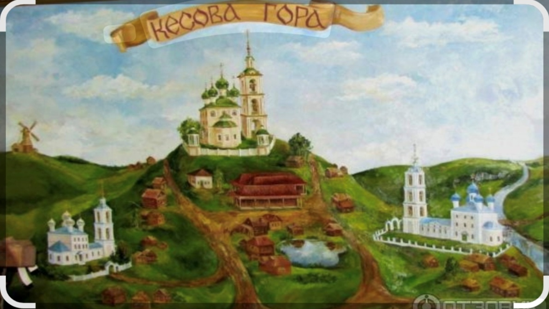
Рисунок - подсказка (использован рисунок из книги «Благовест древней Кеси» Н.Бородулиной)

- Станция 1. Задание 1: Ознакомьтесь с исторической справкой. Определите место, где стояли сгоревшие храмы Кесовой Горы. Как сейчас называется эта улица? Как называется храм, который сейчас там расположен?
- Историческая справка:
Историческая летопись села Кесова Гора включает в себя историю трех соседних сел: Кесова Гора, Никольское, Разсудово, которые стали единым селом. В каждом селе находилось по одной церкви: Иоанна Предтечи, Николая Чудотворца, Спасо – Преображения. Все три церкви стояли на самых главных дорогах, ведущих в село. Ведь не случайно раньше говорили, что с какой бы стороны не подходили к селу, отовсюду были видны купола и кресты кесовогорских церквей. Два храма первоначально были деревянными, изображений их не сохранилось. Оба сгорели в ночь с 15 на 16 июня 1778 года от удара молнии. После пожара прихожане решили построить на этом месте один каменный трёхпрестольный храм. В 1779 г. временно была поставлена старая церковь, перевезенная из села Демшино и первоначально предназначавшаяся для растопки в Кашинский Клобуков монастырь. Она служила прихожанам 8 лет, пока не была выстроена новая каменная церковь(1779 – 1799). Освящена в 1800г. Этот каменный трёхпрестольный храм, который сейчас является действующим. Сейчас это главная достопримечательность поселка Кесова Гора.
Правильные ответы запишите в лист ответов и отдайте ведущему.

Станция 2:
- Историческая справка: Главная святыня кесовогорской земли. Каменный храм построен в 1779–1799 годах вместо перевезенного деревянного. Он объединял жителей и выполнял роль общественного и духовного центра. В конце 1930-х храм закрывали, но уже в 1943 году богослужения возобновились.
- Задание 2. Разгадывайте кроссворд "Войдем в православный храм".
Кроссворд "Войдем в православный храм"
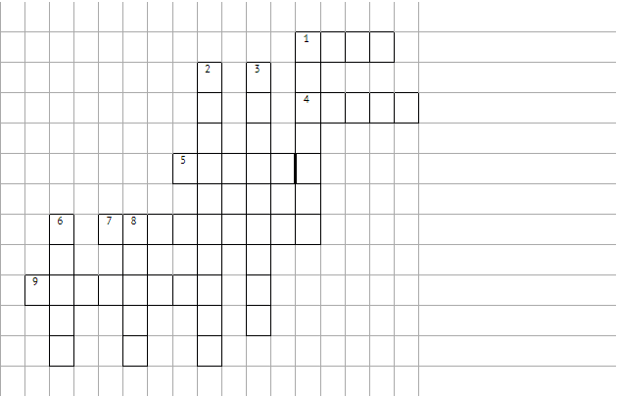
По горизонтали:
1. Здание, где вместе молятся христиане. 4. "Образ", "изображение". 5. Мужчина, посвятивший свою жизнь Богу. 7. Главная стена с иконами. 9. Записи древнерусской истории.
По вертикали:
1. Иисус ...., в Которого верят христиане. 2. Пристройка к храму. 3. Новодевичий..., Серафимо-Дивеевский..., и др. 6. Орудие казни, ставшее символом любви Бога к человеку. 8. Дом Божий венчает ... с крестом.
Ответы запишите в лист ответов и отдайте сопровождающему.
- Задание 3. "Фото у храма". Сделайте коллективное фото у ворот храма и отправьте в группу в МАХ.

- Станция 3
- Задание 4: Ознакомьтесь с исторической справкой и определите местоположение описанного храма. Ответьте на вопрос: "Какая организация сейчас расположена в здании этого храма?"
- Ответ запишите в лист ответов и отдайте сопровождающему.
- Задание 5. Дойдите до этого храма и сделайте общее фото у поклонного креста. Фото разместите в группе МАХ.

Историческая справка:
- Храм Рождества Иоанна Предтечи был построен в 1798г. Расположен на улице Кооперативная. В настоящее время в оставшейся части здания располагается хорошо всем вам известная детская организация, являющаяся структурным подразделением нашей школы. Церковь каменная, оштукатуренная, была расположена на самой высокой горе, которая и дала название селу. Храмовый ансамбаль состоял из храмового здания, увенчанного пятиглавием, к которому с востока примыкал двухсветный алтарь, а с запада односветная трапезная и отдельно стоящей четырехъярусной колокольни, в обрамлении которой выделялись колонны, а увенчана она была высоким шпилем. Храм был обнесен каменной оградой, на углах которой расположены мини – звонницы, по стилю напоминающие колокольню; а вход в нее был представлен двумя парами колонн с полукруглой аркой, над которой находились три мини – купола. С приходом Советской власти, этот храм был уничтожен первым. Впоследствии разобран. 21 июля 2011г по благословению Преосвященнейшего епископа Бежецкого и Весьегонского Филарета на месте утраченного Предтеченского храма установили поклонный крест. Таким событием было отмечено 680–летие со дня рождения Василисы Киасовской.

- Задание 6. Соберите пазлы и узнайте как выглядел храм Иоанна Предтечи
(детям выдается в разрезанном и увеличенном виде)

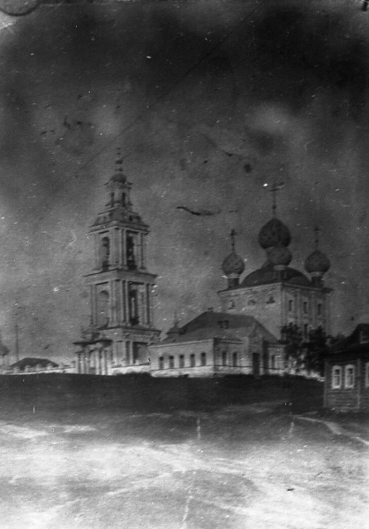

Станция 4.
Задание 7: Ознакомьтесь с исторической справкой, затем дойдите до месторасположения указанного в описании храма. Сделайте общее фото у поклонного креста. Фото разместите в группе МАХ.

- Историческая справка: Прошение о постройке церкви в селе Разсудове исчисляется с 1779г. Оно исходило от местного священника Федора, просившего дозволения и помощи возвести вместо ветхой деревянной церкви обширный храм во имя Преображения Господня с приделами Казанской Божьей Матери и мученицы Параскевы. Весь храм с колокольней и трапезной был закончен в 1821г. Выстроена на средства прихожан. Церковь кирпичная, оштукатуренная. Выстроена в формах раннего классицизма. Объемы прямоугольного и симметричны относительно продольной оси восток – запад. Фасады расчленены. Храм был увенчан пятиглавием. Колокольня трехъярусная со штилем в завершении. В 30- е годы храм был закрыт, а постепенно разворовали иконы и церковную утварь. Верхняя часть храма до высоты первого яруса и колокольня были разрушены. В июле 2018г. при храме Спасо-Преображения на улице Красная Горка кесовогорцами установлен поклонный крест.
- Задание 8: Подготовите короткий рассказ о том, почему в 1930-е годы храмы закрывали, и как это повлияло на историю. Ответ запишите в лист ответов.

Рефлексия: Команды отвечают на вопросы (письменно), когда прибудут в точку встречи (точка старта).
Итоговое задание: Соберите предложение
Запиши в лист ответов, что получилось
(команды получают конверт с отдельными словами, задача -собрать фразу)

Маршрутный лист квеста «Храмы – хранители духовного наследия Кесовой Горы»
для команды 2
Задача: пройти по местам расположения храмов Кесовой Горы, выполнить задания.
Рисунок - подсказка (использован рисунок из книги «Благовест древней Кеси» Н.Бородулиной)

Станция 1.
Задание 1: Ознакомьтесь с исторической справкой, затем дойдите до месторасположения указанного в описании храма. Сделайте общее фото у поклонного креста. Фото разместите в группе МАХ.

- Историческая справка: Прошение о постройке церкви в селе Разсудове исчисляется с 1779г. Оно исходило от местного священника Федора, просившего дозволения и помощи возвести вместо ветхой деревянной церкви обширный храм во имя Преображения Господня с приделами Казанской Божьей Матери и мученицы Параскевы. Весь храм с колокольней и трапезной был закончен в 1821г. Выстроена на средства прихожан. Церковь кирпичная, оштукатуренная. Выстроена в формах раннего классицизма. Объемы прямоугольного и симметричны относительно продольной оси восток – запад. Фасады расчленены. Храм был увенчан пятиглавием. Колокольня трехъярусная со штилем в завершении. В 30- е годы храм был закрыт, а постепенно разворовали иконы и церковную утварь. Верхняя часть храма до высоты первого яруса и колокольня были разрушены. В июле 2018г. при храме Спасо-Преображения на улице Красная Горка кесовогорцами установлен поклонный крест.

- Задание 2: Подготовьте короткий рассказ о том, почему в 1930-е годы храмы закрывали, и как это повлияло на историю. Ответ запишите в лист ответов.

- Станция 2.
- Задание 3: Ознакомьтесь с исторической справкой и определите местоположение описанного храма. Ответьте на вопрос: "Какая организация сейчас расположена в здании этого храма?" Ответ запишите в лист ответов и отдайте сопровождающему.
Историческая справка:
- Храм Рождества Иоанна Предтечи был построен в 1798г. Расположен на улице Кооперативная. В настоящее время в оставшейся части здания располагается хорошо всем вам известная детская организация, являющаяся структурным подразделением нашей школы. Церковь каменная, оштукатуренная, была расположена на самой высокой горе, которая и дала название селу. Храмовый ансамбаль состоял из храмового здания, увенчанного пятиглавием, к которому с востока примыкал двухсветный алтарь, а с запада односветная трапезная и отдельно стоящей четырехъярусной колокольни, в обрамлении которой выделялись колонны, а увенчана она была высоким шпилем. Храм был обнесен каменной оградой, на углах которой расположены мини – звонницы, по стилю напоминающие колокольню; а вход в нее был представлен двумя парами колонн с полукруглой аркой, над которой находились три мини – купола. С приходом Советской власти, этот храм был уничтожен первым. Впоследствии разобран. 21 июля 2011г по благословению Преосвященнейшего епископа Бежецкого и Весьегонского Филарета на месте утраченного Предтеченского храма установили поклонный крест. Таким событием было отмечено 680–летие со дня рождения Василисы Киасовской.

- Задание 4. Дойдите до этого храма и сделайте общее фото у поклонного креста. Фото разместите в группе МАХ.
- Задание 5. Соберите пазлы и узнайте как выглядел храм Иоанна Предтечи.
(детям выдается в разрезанном и увеличенном виде)

- Станция 3.
Задание 6: Ознакомьтесь с исторической справкой. Определите место, где стояли сгоревшие храмы Кесовой Горы. Как сейчас называется эта улица? Как называется храм, который сейчас там расположен? Правильные ответы запишите в лист ответов и отдайте ведущему. Затем дойдите до этого храма.

- Историческая справка:
Историческая летопись села Кесова Гора включает в себя историю трех соседних сел: Кесова Гора, Никольское, Разсудово, которые стали единым селом. В каждом селе находилось по одной церкви: Иоанна Предтечи, Николая Чудотворца, Спасо – Преображения. Все три церкви стояли на самых главных дорогах, ведущих в село. Ведь не случайно раньше говорили, что с какой бы стороны не подходили к селу, отовсюду были видны купола и кресты кесовогорских церквей. Два храма первоначально были деревянными, изображений их не сохранилось. Оба сгорели в ночь с 15 на 16 июня 1778 года от удара молнии. После пожара прихожане решили построить на этом месте один каменный трёхпрестольный храм. В 1779 г. временно была поставлена старая церковь, перевезенная из села Демшино и первоначально предназначавшаяся для растопки в Кашинский Клобуков монастырь. Она служила прихожанам 8 лет, пока не была выстроена новая каменная церковь(1779 – 1799). Освящена в 1800г. Этот каменный трёхпрестольный храм, который сейчас является действующим. Сейчас это главная достопримечательность поселка Кесова Гора.

Станция 4:
- Историческая справка: Главная святыня кесовогорской земли. Каменный храм построен в 1779–1799 годах вместо перевезенного деревянного. Он объединял жителей и выполнял роль общественного и духовного центра. В конце 1930-х храм закрывали, но уже в 1943 году богослужения возобновились.
- Задание 7. Разгадывайте кроссворд "Войдем в православный храм".
Кроссворд "Войдем в православный храм"
По горизонтали:
1. Здание, где вместе молятся христиане. 4. "Образ", "изображение". 5. Мужчина, посвятивший свою жизнь Богу. 7. Главная стена с иконами. 9. Записи древнерусской истории.
По вертикали:
1. Иисус ...., в Которого верят христиане. 2. Пристройка к храму. 3. Новодевичий..., Серафимо-Дивеевский..., и др. 6. Орудие казни, ставшее символом любви Бога к человеку. 8. Дом Божий венчает ... с крестом.
Ответы запишите в лист ответов и отдайте сопровождающему.
- Задание 8. "Фото у храма". Сделайте коллективное фото у ворот храма и отправьте в группу в МАХ.
Рефлексия: Команды отвечают на вопросы (письменно), когда прибудут в точку встречи (точка старта).
Итоговое задание: "Собери предложение"

Листы ответов (разрезать, выдавать перед переходом на следующую станцию) для команды 1
Лист 1
Задание 1
_________________________________________________________________
_________________________________________________________________

8 баллов за правильный ответ (по 4 балла за каждый правильный ответ).
4 балла дополнительно за скорость (кто сдал первым.
Итого: 12 баллов

Лист 2
Задание 2. Кроссворд

По 1 баллу за каждый правильный ответ. Максимум 9 баллов

- Задание 3. "Фото у храма". Сделайте коллективное фото у ворот храма и отправьте в группу в МАХ.
- 5 баллов за задание

- Лист 3
- Станция 3
- Задание 4: Ознакомьтесь с исторической справкой и определите местоположение описанного храма. Ответьте на вопрос: "Какая организация сейчас расположена в здании этого храма?
- Ответ:____________________________________________________________
5 баллов за правильный ответ

Задание 5. Дойдите до этого храма и сделайте общее фото у поклонного креста. Фото разместите в группе МАХ.
5 баллов

- Задание 6. "Соберите пазлы и узнайте как выглядел храм Иоанна Предтечи".
- 5 баллов и 3 балла за скорость. Итого 8 баллов

Лист 4. Станция 4
Задание 7: Ознакомьтесь с исторической справкой, затем дойдите до месторасположения указанного в описании храма. Сделайте общее фото у поклонного креста. Фото разместите в группе МАХ.
5 баллов.

- Задание 8: Подготовьте короткий рассказ о том, почему в 1930-е годы храмы закрывали, и как это повлияло на историю.
Максимум 8 баллов
_________________________________________________________________
__________________________________________________________________________________________________________________________________________________________________________________________________________________________________________________________________________________________________________________________________________________________________________________________________________________________________________________________________________________________________________________________________________________________________________________________________________________________________________________________________________________________________________________________________________________________________________________________________________________________________________________________________________________________

Рефлексия: Команды отвечают на вопросы (письменно):
- Как изменилась жизнь храмов Кесовой Горы в XX веке, и почему некоторые из них были утрачены? ________________________________________________________________________________________________________________________________________________________________________________________________________________________________________________________________________________________________________________________________
- Почему разрушение или забвение храма — это потеря для духовной памяти страны? Как люди могут помочь сохранить такие памятники?________________________________________________________________________________________________________________________________________________________________________________________________________________________________________________________________________________________________________________________________
- Назовите главный действующий и сохранившийся исторический храм посёлка, ставший духовным центром после закрытия других церквей?___________________________________________________________
- Старейший исторический храм Кесовой Горы, который в 1929 году в период гонений был закрыт и переоборудован под местный клуб, а в настоящее время там располагается Центр внешкольной работы. Это:_______________________________________________________________
- Каменный храм в приселке Рассудово с отдельно стоящей трёхъярусной колокольней, являющийся памятником архитектуры регионального значения?________________________________________________________
Через 7 минут листы сдают, правильные ответы озвучиваются.
По 1 баллу за правильный ответ.

Итоговое задание: "Собери предложение" 5 баллов
Запиши, что получилось _______________________________________
(команды получают конверт с отдельными словами, задача -собрать фразу

Листы ответов для группы 2
Лист 1
Задание 1: Ознакомьтесь с исторической справкой, затем дойдите до месторасположения указанного в описании храма. Сделайте общее фото у поклонного креста. Фото разместите в группе МАХ.
5 баллов.

- Задание 2: Подготовьте короткий рассказ о том, почему в 1930-е годы храмы закрывали, и как это повлияло на историю.
Максимум 8 баллов
_________________________________________________________________
__________________________________________________________________________________________________________________________________________________________________________________________________________________________________________________________________________________________________________________________________________________________________________________________________________________________________________________________________________________________________________________________________________________________________________________________________________________________________________________________________________________________________________________________________________________________________________________________________________________________________________________________________________________________

Лист 2.
- Станция 2
- Задание 3: Ознакомьтесь с исторической справкой и определите местоположение описанного храма. Ответьте на вопрос: "Какая организация сейчас расположена в здании этого храма?
- Ответ:____________________________________________________________
5 баллов за правильный ответ

Задание 4. Дойдите до этого храма и сделайте общее фото у поклонного креста. Фото разместите в группе МАХ.
5 баллов

- Задание 5. "Соберите пазлы и узнайте как выглядел храм Иоанна Предтечи".
- 5 баллов и 3 балла за скорость. Итого 8 баллов
Лист 3
- Станция 3
Задание 6
_________________________________________________________________
_________________________________________________________________

8 баллов за правильный ответ (по 4 балла за каждый правильный ответ).
4 балла дополнительно за скорость (кто сдал первым.
Итого: 12 баллов

Лист 4.
- Станция 4
Задание 6. Кроссворд

По 1 баллу за каждый правильный ответ. Максимум 9 баллов

- Задание 8. "Фото у храма". Сделайте коллективное фото у ворот храма и отправьте в группу в МАХ.
- 5 баллов за задание

Рефлексия: Команды отвечают на вопросы (письменно):

- Как изменилась жизнь храмов Кесовой Горы в XX веке, и почему некоторые из них были утрачены? ________________________________________________________________________________________________________________________________________________________________________________________________________________________________________________________________________________________________
- Почему разрушение или забвение храма — это потеря для духовной памяти страны? Как люди могут помочь сохранить такие памятники?__________________________________________________________________________________________________________________________________________________________________________________________________________________________________________________________________________________________________
- Назовите главный действующий и сохранившийся исторический храм посёлка, ставший духовным центром после закрытия других церквей?___________________________________________________________
- Старейший исторический храм Кесовой Горы, который в 1929 году в период гонений был закрыт и переоборудован под местный клуб, а в настоящее время там располагается Центр внешкольной работы. Это:_______________________________________________________________
- Каменный храм в приселке Рассудово с отдельно стоящей трёхъярусной колокольней, являющийся памятником архитектуры регионального значения?________________________________________________________
Через 7 минут листы сдают, правильные ответы озвучиваются.
По 1 баллу за правильный ответ.

Итоговое задание: "Собери предложение" 5 баллов
Запиши, что получилось _______________________________________
(команды получают конверт с отдельными словами, задача -собрать фразу

Чек-лист для жюри

Задание | Команда 1 Балл | Команда 2 Балл
1. Ознакомьтесь с исторической справкой. Определите место, где стояли сгоревшие храмы Кесовой Горы, как сейчас называется эта улица? Как называется храм, который сейчас там расположен
Ответ - Никольская церковь на Грачах.
8 баллов за правильный ответ (по 4 балла за каждый правильный ответ).
4 балла дополнительно за скорость (кто сдал первым)
Максимум - 12 баллов
2. Кроссворд
По 1 баллу за каждый правильный ответ. Максимум 9 баллов
Ответы: 1-храм, 2-колокольня, 3-монастырь, 4-икона, 5- монах, 6-крест, 7- иконостас, 8-купол, 9-летопись
- 3. Фото у храма". Сделайте коллективное фото у ворот храма и отправьте в группу в МАХ.
- 5 баллов за задание
- 4. Ознакомьтесь с исторической справкой и определите местоположение описанного храма. Ответьте на вопрос: "Какая организация сейчас расположена в здании этого храма?
- Ответ: Центр внешкольной работы КСОШ
5 баллов за правильный ответ
5. Сделайте общее фото у поклонного креста. Фото разместите в группе МАХ.
5 баллов
- 6. Соберите пазлы и узнайте как выглядел храм Иоанна Предтечи".
- 5 баллов и 3 балла за скорость. Итого 8 баллов

7. Ознакомьтесь с исторической справкой, затем дойдите до месторасположения указанного в описании храма. Сделайте общее фото у поклонного креста. Фото разместите в группе МАХ.
5 баллов.

- 8. Подготовьте короткий рассказ о том, почему в 1930-е годы храмы закрывали, и как это повлияло на историю.
Максимум 8 баллов
Рефлексия: Команды отвечают на вопросы (письменно):
- 1.Как изменилась жизнь храмов Кесовой Горы в XX веке, и почему некоторые из них были утрачены?
- 2.Почему разрушение или забвение храма — это потеря для духовной памяти страны? Как люди могут помочь сохранить такие памятники?
- 3.Назовите главный действующий и сохранившийся исторический храм посёлка, ставший духовным центром после закрытия других церквей?
- (Никольский на Грачах)
- 4. Старейший исторический храм Кесовой Горы, который в 1929 году в период гонений был закрыт и переоборудован под местный клуб, а в настоящее время там располагается Центр внешкольной работы.
Это Храм Рождества Иоанна Предтечи".
5. Каменный храм в приселке Рассудово с отдельно стоящей трёхъярусной колокольней, являющийся памятником архитектуры регионального значения?
Преображения Господня
Через 7 минут листы сдают, правильные ответы озвучиваются.
По 1 баллу за правильный ответ.

Итоговое задание: "Собери предложение"
(команды получают конверт с отдельными словами, задача -собрать фразу
Храмы – хранители духовного наследия Кесовой Горы
5 баллов, 2 балла за скорость.
Итого 7 баллов.
Итого:

Жюри озвучивает итоги, награждение грамотами за 1е и 2-е место и победителей званием "Знатоки истории", награждение всех сладкими призами.

Кесовогорские духовные святыни

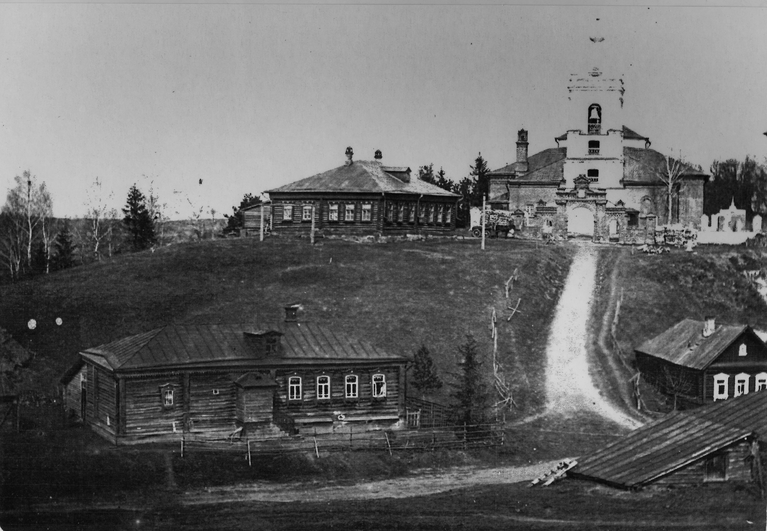

Храм Рождества Иоанна Предтечи в начале 20 века
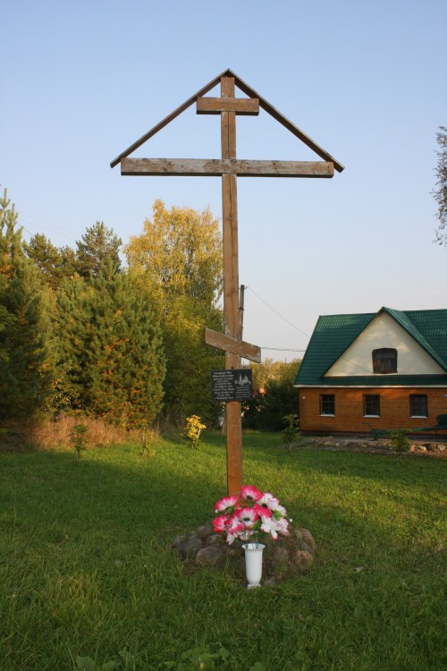
Поклонный крест у разрушенного храма Рождества Иоанна Предтечи

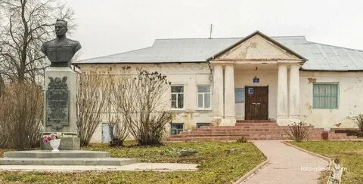

Центр внешкольной работы в здании Храм Рождества Иоанна Предтечи

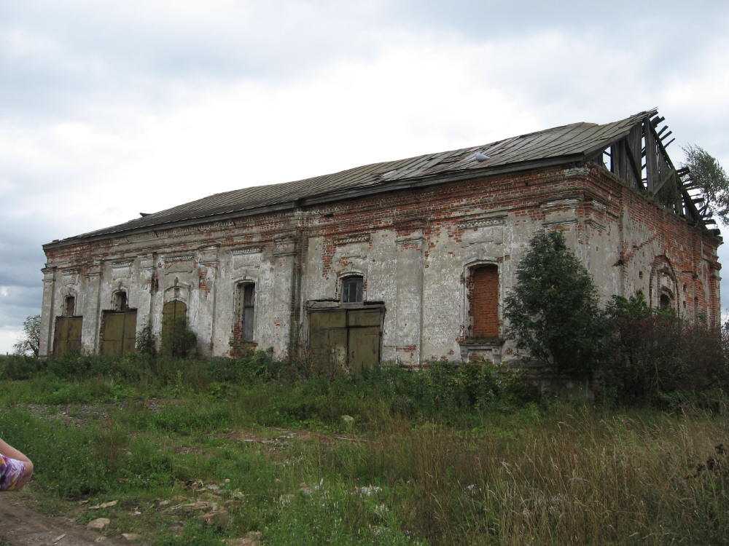
Руины храма Преображения Господня

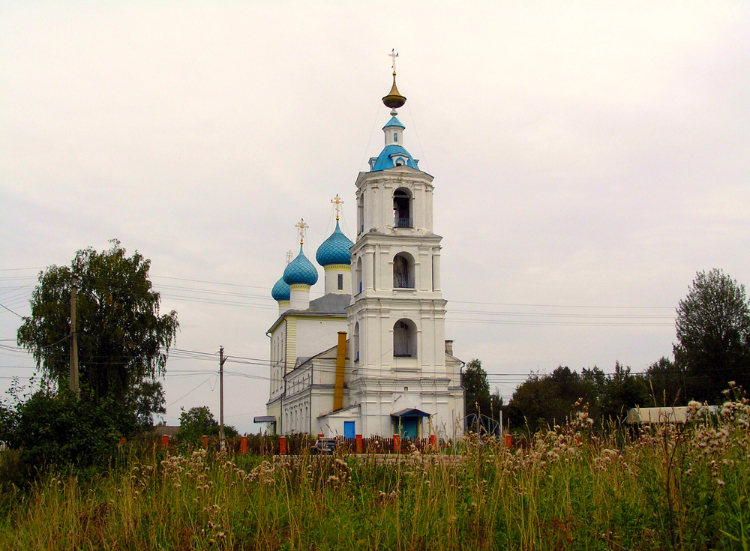

Действующая Никольская Церковь на Грачах

